Oceněné výrobky Středočeské Regionální potraviny

Milovická uzená kýta s kostí

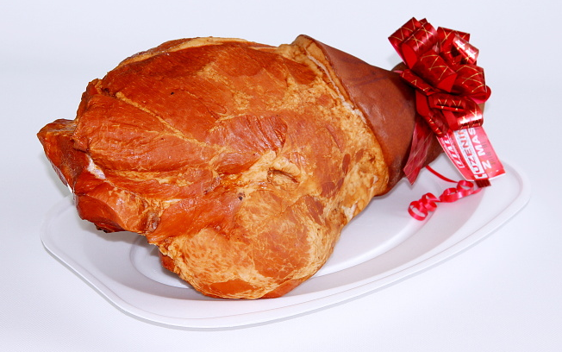
Kategorie: Masné výrobky tepelně opracované

Výrobce: Fiala Milovice

Region: Středočeský kraj

Rok vyhlášení: 2011

Haťovský sýr s bílou plísní speciál
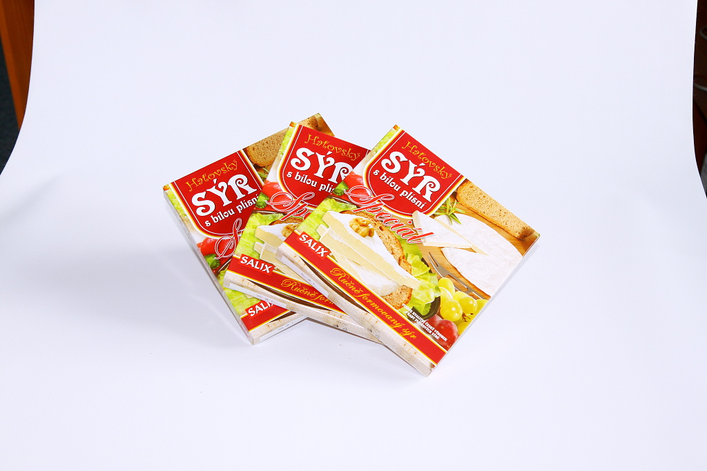
Kategorie: Sýry včetně tvarohu

Výrobce: Mlékárna Kopecký s.r.o.

Region: Středočeský kraj

Rok vyhlášení: 2011

Bousovský chléb
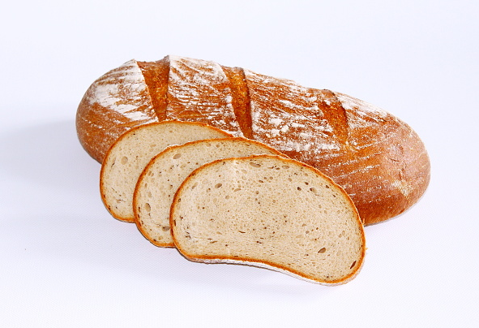
Kategorie: Pekařské výrobky

Výrobce: PANE spol.s.r.o.

Region: Středočeský kraj

Rok vyhlášení: 2011

Boleslavský lipánek

Kategorie: Cukrářské výrobky

Výrobce: PANE spol.s.r.o.

Region: Středočeský kraj

Rok vyhlášení: 2011

Sedm kulí- polotmavé speciální pivo
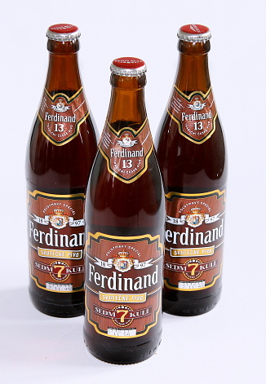

Kategorie: Alkoholické a nealkoholické nápoje

Výrobce: Pivovar Ferdinand a.s.

Region: Středočeský kraj

Rok vyhlášení: 2011

Špenát ochucený

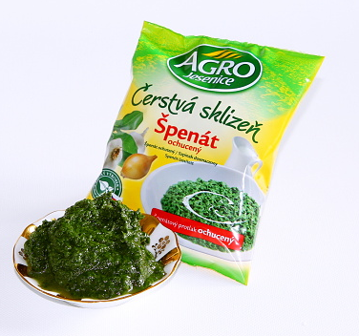
Kategorie: Ovoce a zelenina

Výrobce: AGRO Jesenice u Prahy a.s.

Region: Středočeský kraj

Rok vyhlášení: 2011

Med květový pastový

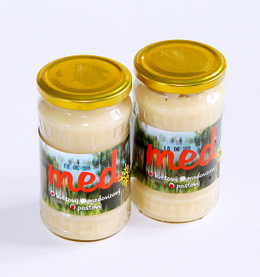
Vítězná kategorie: Ostatní

Výrobce: Václav Hoch

Region: Středočeský kraj

Rok vyhlášení: 2011

